«УТВЕРЖДЕНО»
«___»______________2023г.
Директор проектного офиса
Балицкий В. С.
________________________

Описание технической архитектуры «CLM»

Москва, 2023 г.

История изменений
Дата | Версия | Автор | Перечень изменений
05.06.2023 | 1.0 | Выхристюк М.В. | Документ создан

Содержание
Список используемых определений и сокращений 4
1. Назначение системы 5
1.1 Вид деятельности, для автоматизации которой предназначена система 5
2. Описание технической архитектуры программного обеспечения 7
2.1 Общая конфигурация системы 8
2.2 Описание системы и её частей 8
3. Описание взаимосвязей CLM с другими системами 9
3.1 Перечень интегрированных систем 9
3.2 Принципы построения интеграции 9

Список используемых определений и сокращений
Определение/сокращение | Описание
CLM | Система управления целевыми маркетинговыми кампаниями
Система | Продукт CLM
Пользователь | Пользователь CLM
B2C | (англ. Business-to-Consumer) – совокупность Абонентов/Пользователей, являющихся физическими лицами
ЦХД | Централизованное хранилище данных
CDI | (англ. Customer Data Integration) – мастер-система по хранению идентификационных и контактных данных физических и юридических лиц
ПД | Персональные данные
API | (англ. Application Programming Interface) – программный интерфейс, описание способов взаимодействия одной компьютерной программы с другими
СУБД | Система управления базами данных
dblink | (англ. Database link) – одностороннее соединение локальной базы данных с удаленной базой данных
ODBC | (англ. Open Database Connectivity) – программный интерфейс (API) доступа к базам данных
JDBC | (англ. Java DataBase Connectivity) – платформенно независимый промышленный стандарт взаимодействия Java-приложений с различными СУБД
САО | Система аналитической отчётности
МИС | Хранилище контактных данных
Wink | Цифровой видеосервис
CRM | (англ. Customer Relationship Management) – сервис для автоматизации бизнес-процессов
ЕЛК | Единый личный кабинет
МЛК | Мобильный личный кабинет
AD-inventory | Рекламное пространство для размещения рекламных креативов
SMS | (англ. Short Message Service) – технология приёма и передачи коротких текстовых сообщений с помощью мобильного телефона
E-mail | (англ. Electronic mail) – технология и служба по пересылке и получению электронных сообщений между пользователями компьютерной сети
ЕИССД | Единая интернет-система сервиса дистрибуции
ИТМ | Исходящий телемаркетинг
SMTP | (англ. Simple Mail Transfer Protocol) – сетевой протокол, предназначенный для передачи электронной почты
HTTP | (англ. HyperText Transfer Protocol) – протокол прикладного уровня передачи данных
HTTPS | (англ. HyperText Transfer Protocol Secure) – расширение протокола HTTP для поддержки шифрования в целях повышения безопасности
SOAP | (англ. Simple Object Access Protocol) – протокол обмена структурированными сообщениями в распределённой вычислительной среде
Компонент | Программный объект, предназначенный для взаимодействия с другими компонентами, инкапсулирующий определенные функциональные возможности или набор функциональных возможностей

Назначение системы

Вид деятельности, для автоматизации которой предназначена система
Система CLM версии 1.0 (далее – CLM) – это программно-технический комплекс для автоматизации процесса управления целевыми маркетинговыми кампаниями и связанных с ним процессов:
- управление основными данными;
- управление сегментацией;
- управление кампаниями;
(импортозамещение системы SAP Campaign).
Бизнес-процесс «Управление маркетинговыми Кампаниями B2С» предназначен для ведения и администрирования маркетинговых мероприятий в ПАО «Ростелеком».

Описание технической архитектуры программного обеспечения
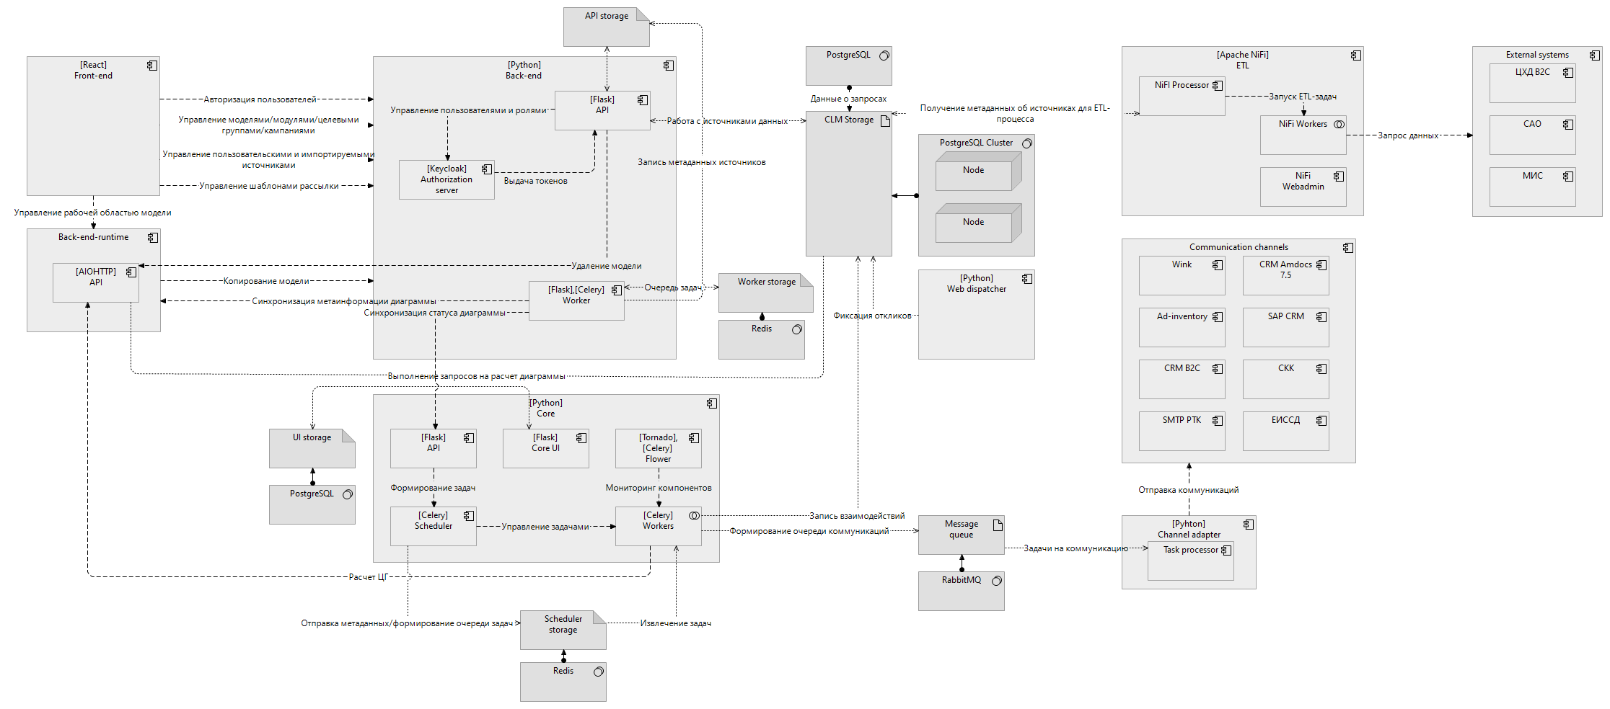
Рис. 1 – Общая схема взаимодействия

Общая конфигурация системы
CLM состоит из:
- Сервисов, каждый из которых выполняет определенные функции.
- PostgreSQL в качестве СУБД сервисов.
- RabbitMQ в качестве очереди для формирования задач на отправку коммуникаций в каналы.
- Redis в качестве хранилища метаданных и формирования очереди задач.
- Apache NiFi для загрузки данных из внешних источников.

Описание системы и её частей
Список компонентов и их функций:
Название | Тип | Функции
Front-end | Сервис | Компонент реализует UI-интерфейс продукта CLM (клиентское приложение)
Back-end | Сервис | Компонент реализует бизнес-логику:  - по авторизации пользователей системы;  - управлению моделями сегментации;  - управлению модулями сегментации;  - управлению источниками данных;  управлению кампаниями
Back-end-runtime | Сервис | Компонент реализует логику по управлению динамическими изменениями диаграмм
CLM Storage | Сервис | Компонент выполняет функции по управлению и хранению источников данных
Core | Сервис | Компонент реализует логику:  - по управлению запуском диаграмм;  - по запуску диаграмм по расписанию;  - по правке коммуникаций;  по запуску расчета целевой группы
ETL | Система | Компонент отвечает за организацию ETL-процессов, загрузку информации о пользователях из внешних систем
PostgreSQL | База данных | Компонент СУБД сервисов
RabbitMQ | Брокер сообщений | Компонент очереди для формирования задач на отправку коммуникаций в каналы
Redis | База данных | Компонент хранилища метаданных и формирования очереди задач

Описание взаимосвязей CLM с другими системами

Перечень интегрированных систем
CLM интегрирована со следующими системами:
Источники данных:
- ЦХД
- ПД ЦХД
Каналы коммуникации:
- Wink
- CRM Amdocs 7.5
- ЕЛК/МЛК
- SAP CRM
- CRM B2C
- SMS
- E-mail
- ЕИССД (ИТМ)

Принципы построения интеграции
Источники данных:
ЦХД
БД: Greenplum
Интеграция с ЦХД реализована посредством программного продукта Apache NiFi с использованием коннектора на JDBC драйвере.
Цель интеграции: получение агрегированных данных о клиентах Ростелеком, полученных из разных систем-источников (САО, МИС).
ПД ЦХД
БД: Oracle
Интеграция с ПД ЦХД реализована посредством программного продукта Apache NiFi с использованием коннектора на JDBC драйвере.
Цель интеграции: получение данных из системы CDI.
Каналы коммуникации:
Цели интеграции с любым из каналов:
- использование канала в качестве инструмента для информирования об условиях участия в кампании;
- получение откликов о кампании.
Wink
Интеграция с Wink осуществляется по протоколу HTTPS.
CRM Amdocs 7.5
Интеграция с CRM Amdocs 7.5 осуществляется:
- Отправка кампании: через ESB CRM.
- Получение отклика: по протоколу SOAP.
ЕЛК/МЛК
Интеграция с ЕЛК/МЛК осуществляется по протоколу HTTPS.
SAP CRM
Интеграция с SAP CRM осуществляется по протоколу SOAP.
CRM B2C
Интеграция с CRM B2C осуществляется:
- Отправка кампании: через ESB CRM.
- Получение отклика: по протоколу SOAP.
SMS
Интеграция с CKK осуществляется по протоколу HTTP.
E-mail
Интеграция с SMTP РТК осуществляется:
- Отправка кампании: по протоколу SMTP.
- Получение отклика: по протоколу HTTPS.
ЕИССД
Интеграция с ЕИССД осуществляется:
- Отправка кампании: по протоколу HTTP.
- Получение отклика: через ЦХД, посредством программного продукта Apache NiFi с использованием коннектора на JDBC драйвере.

